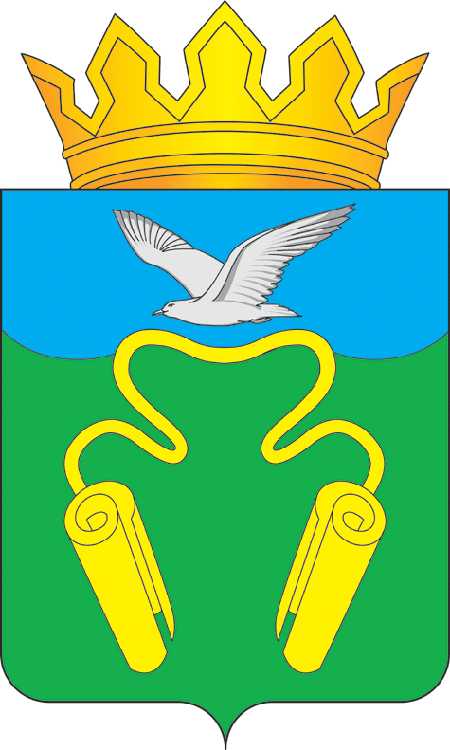

Постановление

Администрации Кинешемского муниципального района

от 27.04.2018 № 119
г. Кинешма

О внесении изменений в состав межведомственной комиссии Кинешемского муниципального района по охране труда

В связи с кадровыми изменениями на предприятиях и организациях Кинешемского муниципального района, в целях содействия в реализации государственной политики в области охраны труда на территории Кинешемского муниципального района, руководствуясь статьями 9, 12 и 36 Устава Кинешемского муниципального района Ивановской области, Администрация Кинешемского муниципального района постановляет:
1. Внести изменения в состав межведомственной комиссии Кинешемского муниципального района по охране труда, утвержденный постановлением Администрации Кинешемского муниципального района от 22.04.2015 № 230 «О межведомственной комиссии Кинешемского муниципального района по охране труда» (в редакции постановления Администрации Кинешемского муниципального района от 26.05.2016 № 229), изложив его в следующей редакции:

«Утвержден
постановлением Администрации
Кинешемского муниципального района
от «26» апреля 2015г. № 230
(в редакции постановления Администрации
Кинешемского муниципального района
от 26.05.2016 г. № 229,
от 27.04.2018 г. № 119)

СОСТАВ
межведомственной комиссии Кинешемского муниципального района по охране труда (далее – комиссия)
Сахаров Сергей Валерьевич | - первый заместитель Главы Администрации Кинешемского муниципального района по экономическому развитию, председатель комиссии
Молозин Александр Михайлович | - начальник управления сельского хозяйства и земельных отношений Кинешемского муниципального района, заместитель председателя комиссии
Захарова Елена Александровна | - старший инспектор управления делами Администрации Кинешемского муниципального района, секретарь комиссии
Члены комиссии:
Евсюкова Эльвира Шавлатовна | - специалист по охране труда ОАО «Птицефабрика «Кинешемская» (по согласованию)
Елистратов Сергей Анатольевич | - специалист по охране труда ФГБУЗ МЦ «Решма» ФМБА России (по согласованию)
Коробов Дмитрий Александрович | - специалист по охране труда ОБУСО «Наволокский комплексный центр социального обслуживания населения» (по согласованию)
Неробеева Ирина Андреевна | специалист по кадрам ЗАО «ПМК «Решма»  (по согласованию)
Павлова Альбина Павловна | - главный экономист ОАО «Птицефабрика «Кинешемская» (по согласованию)
Старчикова Евгения Николаевна | - главный специалист управления образования Кинешемского муниципального района

2. Разместить настоящее постановление на официальном сайте Кинешемского муниципального района в информационно-телекоммуникационной сети «Интернет».
3. Настоящее постановление вступает в силу со дня его подписания.

Глава
Кинешемского муниципального района С.В. Герасимов

